**DR. AHMET FİLİZ GÖĞÜŞ İLKOKULU**

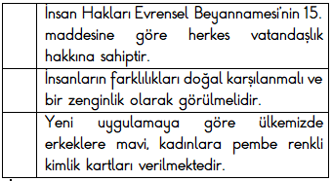**4-A SINIFI SOSYAL BİLGİLER DERSİ 1. DÖNEM 1. YAZILI SINAVI**

1-

5 PUAN

Yukarıdaki cümlelerden doğru olanların başındaki kutuyu yeşile, yanlış olanların başındaki kutuyu turuncuya boyadığımızda hangi şekil ortaya çıkar?

A) B) C) D)

2-

5 PUAN

*Osmanlı Devleti zamanında halk arasında kimlik belgesine birçok isim verildi.*

Buna göre aşağıdakilerden hangisi bu kimlik belgesine verilen isimlerden biri değildir?

A) Kafa kâğıdı B) Nüfus kimliği

C) Kafa koçanı D) Nüfus kağıdı

3- *Aşağıdaki ifadelerden doğru olanların başına “D”, yanlış olanlara “Y” yazınız.*

8 PUAN

 Resmî kimlik belgemizin üzerinde parmak izimize de yer verilir.

Yeni kimlik kartlarımızın geçerlilik süresi on yıldır.

Yeni kimlik kartlarında kadınlara pembe, erkeklere mavi renkli kimlik verilmektedir.

Kronoloji, olayların oluş sırasına göre alt alta sıralanmasıdır.

İkiz kardeşlerin T.C. kimlik numaraları aynıdır.

Kimlik kartlarının elektronik çip özelliğine kafa kağıdı denir.

T.C. kimlik numaramız on hanelidir.

Kimlik kartlarımızda yeteneklerimizle ilgili bilgilere de yer verilir.

4- Aşağıda verilen cümleleri kutucuklardaki sözcüklerden uygun olanlar ile tamamlayınız.

10 PUAN

aile cüzdanı

yonga

akıllı kart

on

Türkiye Cumhuriyeti

* Yeni kimlik kartımız ……….. yıl boyunca geçerlidir.
* Kimlik kartımızın uyruğu bölümünde yazan “T.C.” kısaltması ……………….………. vatandaşı olduğumuzu gösterir.
* T.C. kimlik kartının dışında kullanılan resmi kimlik belgelerinden biri de …………………… ……………. dır.
* Yeni kimliklerimizde bulunan çipler sayesinde kimliklerimiz ..................................... özelliği kazanmıştır.
* Türkiye Cumhuriyeti kimlik kartındaki elektronik çip ...................................... olarak da adlandırılır.

5-

*Olayların oluş tarihlerine göre sıraya konulmasına “kronoloji” denir. Olayları kronolojik sıraya koymamız aile tarihimizi öğrenmemizi kolaylaştırır.*

5 PUAN

Aşağıdaki olaylar kronolojik olarak sıralandığında hangisi son sırada yer alır?

A) Kardeşimin dünyaya gelişi

B) Babamın okula başlaması

C) Annem ile babamın evlenmesi

D) Anneannem ile dedemin evlenmesi

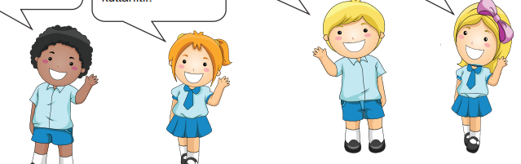

Doğayı ve insanları tanımayı sağlar.

6-

5 PUAN



Fiziksel gelişimimizi olumlu etkiler.



Tek başına oynanan oyunlardır.

Milli kültür ögelerimizden biridir.



Yukarıdaki öğrencilerden hangisi geleneksel çocuk oyunları ile ilgili yanlış bilgi vermiştir?

A) B)



C) D)

7- Aşağıdaki ifadelerde boş bırakılan yerleri uygun sözcüklerle tamamlayınız.

millet

14 PUAN

etnografya

kültür

cirit

önem

Hıdırellez

bayram

* Dil, tarih ve kültür birliği olan insan topluluğuna …………………… denir.
* Toplumların kendine özgü düzenlediği ve geçmişten günümüze devam ettirdiği değer ve davranışlara ……………. denir.
* ……………………., yüzyıllardan beri oynadığımız atlı bir spordur.
* Milli kültürün korunmasına ve gelecek nesillere aktarılmasına ………….. vermeliyiz.
* Milli kültür öğelerimiz ……………….. müzelerinde sergilenmektedir.
* Türk bayramı olarak kutlanan ………………….., inanışa göre Hızır ve İlyas peygamberlerin buluştuklarına inanılan gündür.
* ……………. günü küçükler büyüklerin ellerini öperler.

8- **Her milletin bir dili, gelenekleri ve görenekleri, millî kıyafetleri, bayramları, inançları, ahlaki değerleri ve sanat anlayışı bulunmaktadır. Kökleri tarihin derinliklerine uzanan Türk milleti zengin bir kültüre sahiptir.**

6 PUAN

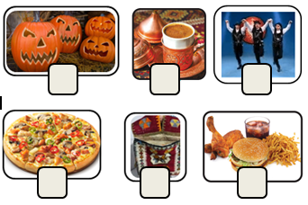Aşağıda verilen görsellerden Türk kültürüne ait olanları işaretleyiniz

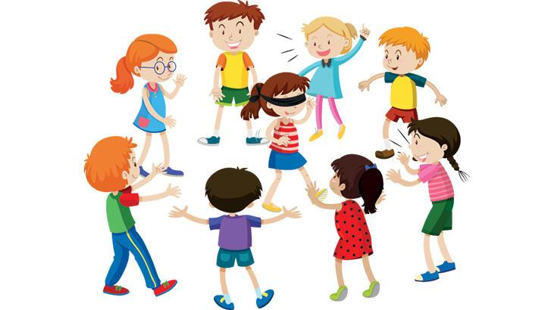9- Dilem, anneannesinin yatak odasında bulunan eski çeyiz sandığının içinde ne olduğunu merak eder ve anneannesinden sandığın içindekileri göstermesini ister. Anneannesi de sandığın içindekileri tek tek çıkararak Ayla’ya gösterir.

.…………..…..

2 kişi ile oynanan mantık oyunudur. Her oyuncunun 24 taşı vardır. Önlerinde 6 çukur ve her çukurda 4' er taş bulunur.

.…………..…..

4 PUAN

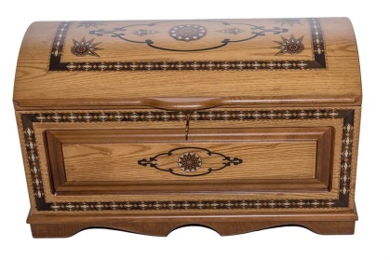

Sandıktan çıkarılan aşağıdaki ürünlerden hangisi millî kültürümüze ait olamaz?

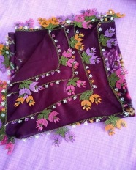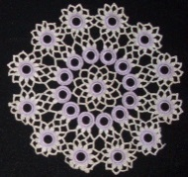A) B)

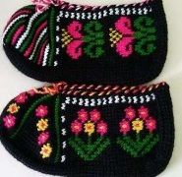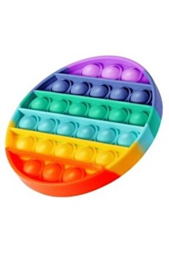

C) D)

10- Açıklaması veya resmi verilen oyun ya da oyuncakların adını yazınız.

Şimşir gibi sert ağaçlardan yapılan bir ucu sivri ve armuda benzeyen oyuncağım.

…………..…..

Koyun, keçi veya danaların ön dizlerinde bulunan bir eklem kemiğidir. Eskiden de çocuklara oyuncak olurmuşum.

…………..…..

topaç

sek sek

dalya

aşık

14 PUAN

mangala

körebe

saklambaç

İki takımın olması benim için yeterlidir. Yassı kiremit parçaları ve bir de top getirdiklerinde hemen başlatırım oyunu.

…………..…..

Ebe belirlemek benim işim. Sobelemek benim işim. Arkadaşının adını yanlış söylersen çanak çömlek patlatmak yine benim işim

…………..…..

.…………..…..

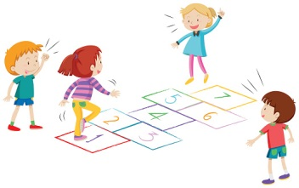

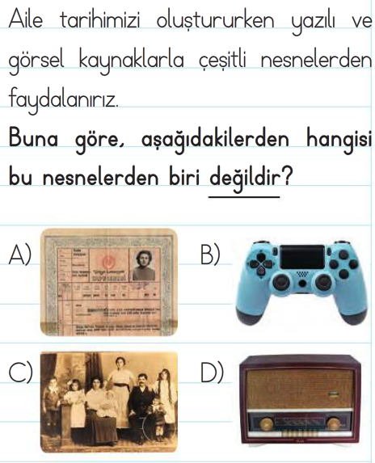11-

4 PUAN

12- Herhangi bir kişinin resmî kimlik belgesine bakarak o kişi hakkında aşağıda verilen sorulardan hangisi cevaplanamaz?

5 PUAN

A) Kaç yaşındadır?

B) Babasının adı nedir?

C) Vatandaşlık numarası nedir?

D) Kardeşinin adı nedir?

13- Aşağıdaki davranışlardan hangisi empati kavramını en doğru şekilde tanımlar?

5 PUAN

A) Karşısındaki kişinin neler hissedebileceğini tahmin edip ona göre davranma

B) Karşısındaki kişinin dostluğunu kazanmaya çalışma

C) Karşısındaki kişiye onun kendisine davrandığı gibi davranma

D) Karşısındaki kişinin hatasını yüzüne vurmama

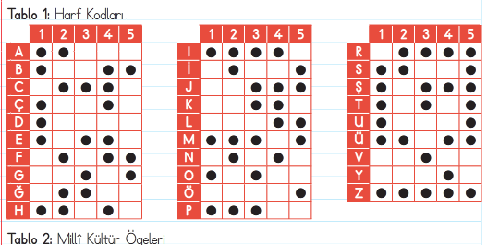14-

10 PUAN

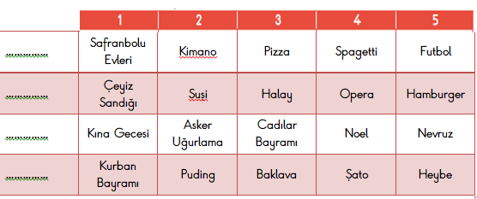

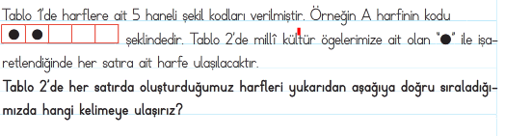

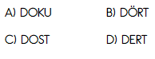

**BAŞARILAR**